SEMINARSKA NALOGA IZ STATISTIKE

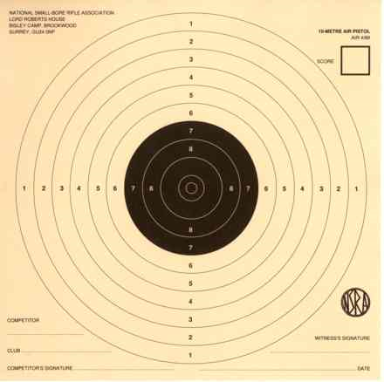

Šolsko leto 2010/2011

1. UVOD
Za temo statistične naloge sem si izbral vrednosti strela iz zračne puške na razdalji 10 metrov. Vzel sem 20 uporabljenih tarč, na katerih je bilo po pet strelov. Višja ko je vrednost strela, bližje sredini je metek naredil luknjo. Temo sem si izbral zato, saj sem kar nekaj časa streljal z zračno puško in me je zanimala povprečna vrednost strelov.

2. PODATKI
RAZRED | VREDNOST STRELA | SREDINA RAZREDA | f_{k} | f´_{k} | F_{k} | F´_{k}
1. | 6 | 6 | 1 | 1% | 0 | 0
2. | 7 | 7 | 15 | 15% | 0 | 0
3. | 8 | 8 | 46 | 46% | 0 | 0
4. | 9 | 9 | 29 | 29% | 0 | 0
5. | 10 | 10 | 9 | 9% | 0 | 0
N=100

Podatke sem zbiral tako, da sem iz tarč prebral vrednost strelov. Vsak strel sem upošteval le enkrat.

3. OSNOVNI STATISTIČNI POJMI
POPULACIJA: v mojem primeru so to streli v tarčo
VZOREC: je sto strelov, ki sem jih naključno izbral. Zaradi načina izbire je moj vzorec slučajen.
STATISTIČNA ENOTA: je posamezen strel v tarčo
STATISTIČNI ZNAK/SPREMENLJIVKA: vrednost strela
STATISTIČNI PARAMETER: srednja vrednost vseh strelov

4. OBDELAVA PODATKOV
Aritmetična sredina

x= (x₁+x₂+x₃+…+x_{n}) / n
x= (1x6 + 15x7 + 46x8 + 29x9 + 9x10)/ 100
x= 8,3

Modus:
OCENA | ŠTEVILO PONOVITEV
6 | 1
7 | 15
8 | 46
9 | 29
10 | 9
Modus je 8, saj se ta vrednost največkrat ponovi.

Mediana
Zaradi sodega števila podatkov prave mediane ne moremo izračunati. Pri sodem številu podatkov pa jo izračunamo tako, da vzamemo srednji dve vrednosti in jima izračunamo aritmetično sredino.
(x₅₀+x₅₁)/2 = (8 + 8)/2 = 8
Srednja vrednost srednjih dveh podatkov je 8, zato je tudi mediana 8.

Variacijski razmik
R= x_{max}–x_{min} = 10–6 = 4
Variacijski razmik podatkov je 4.

Medčetrtinski razmik
Podatke razdelimo v dva nabora. Ker imamo sodo število podatkov bo v prvi nabor prišlo prvih 50 podatkov in v drugega drugih 50. Mediano prvega nabora bomo poimenovali prvi kvartil oz. Q₁, mediano drugega pa drugi kvartil oz. Q₂.

Q₁= 8
Q₂= 9

Medčetrtinski razmik izračunamo kot razliko med Q₂ in Q₁.
Q₂–Q₁= 9–8 = 1

Standardni odklon
x = 8,3
σ²= ((8,3-10)² + (8,3-9)² + (8,3-8)² + (8,3-7)² + (8,3-6)²)/100=
=(2,89 + 0,49 + 0,09 + 1,69 + 5,29)/100=
=0,1045

σ=0,32326

5. GRAFIČNI PRIKAZ PODATKOV
Stolpčni diagram:
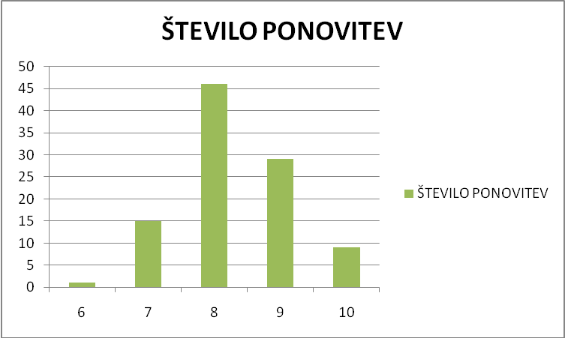
N=100

Tortni diagram
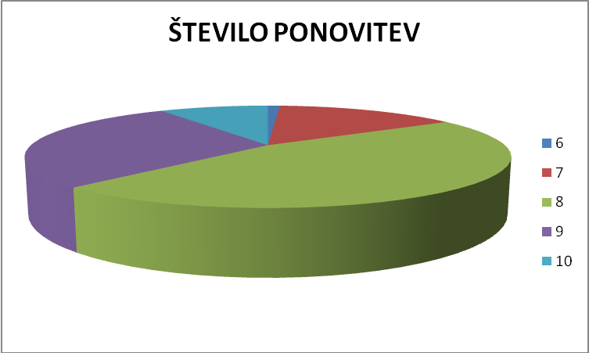
N=100

Linijski diagram
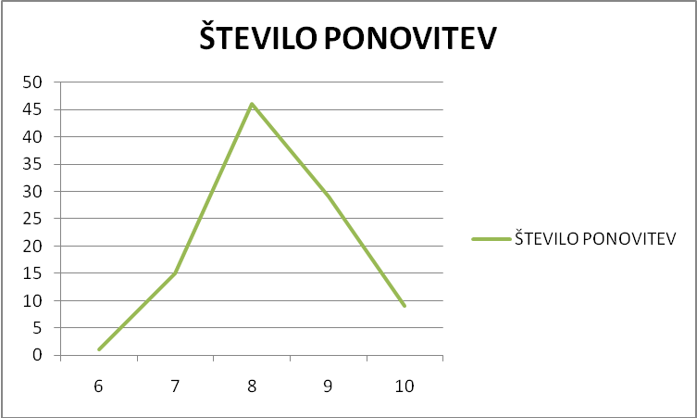
N=100

6. INTERPRETACIJA IN ZAKLJUČEK
Rezultati, ki sem jih dobil z različnimi postopki, so si dokaj podobni. Modus in mediana sta enaka, medtem, ko je aritmetična sredina za 0,3 večja. Aritmetična sredina je tudi bolj natančna saj so všteti vsi podatki. Tak rezultat sem tudi pričakoval, saj je bila večina strelov v osmici.

